Sławomir Kosyl
Karta pracy
Zabawy umysłowe część 3
Wiek: od 14 lat

Jeśli lubisz bawić się w różnego typu gry i zabawy logiczne, rozwiązywać rebusy, zagadki i trochę pomyśleć, zapraszam do zabawy:
- Rozwiąż rebus:
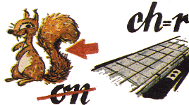
- Kto Jest wyżej a kto niżej?
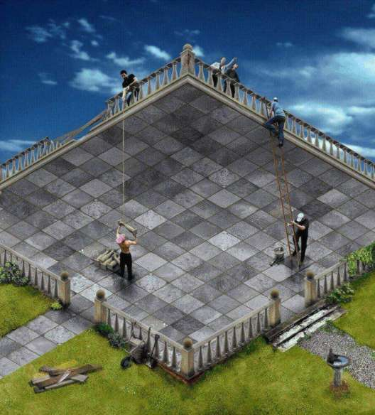

- Czy umiesz rozwiązać taką zagadkę?

Wyścigi
Czterech chłopców urządziło wyścigi.
- W jakiej kolejności przybyliście do mety - spytał Jacek kolegów.
- Nie przybyłem ostatni - powiedział Artur. - Ja wyprzedziłem Janka - odrzekł Karol.
- Tak, lecz Janek przybiegł przed Arturem - powiedział Staszek.
- Aha, to już wiem, kto z was zajął pierwsze miejsce w tym wyścigu! - odparł po chwili namysłu Jacek "łamigłowa".
Pytanie: A czy wy też już wiecie, kto był zwycięzcą biegu?

- Znajdź 16 ukrytych wyrazów:
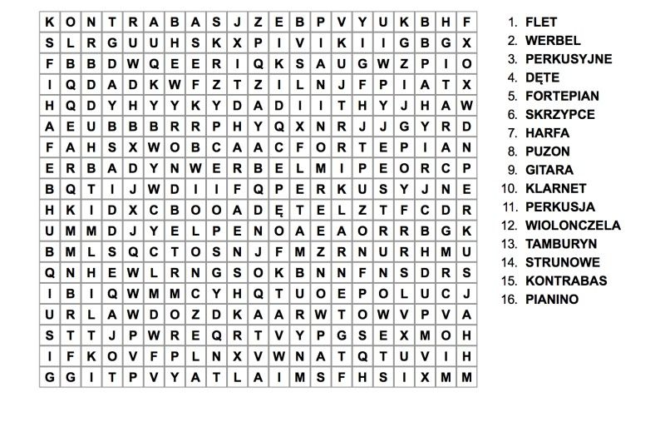
- Zapraszam do rozwiązania QUIZU:
1. W jakim mieście codziennie w południe grany jest hejnał z Wieży Mariackiej?
w Toruniu
w Warszawie
w Krakowie
w Gdańsku
2. Jak nazywa się najwyższy szczyt w Polsce?
Rysy
Śnieżka
Łysica
Giewont
3. W którym parku narodowym znajduje się Maczuga Herkulesa?
w Ojcowskim Parku Narodowym
w Tatrzańskim Parku Narodowym
w Biebrzańskim Parku Narodowym
w Beskidzkim Parku Narodowym
4. Na jakim pojezierzu znajduje się Kraina Wielkich Jezior?
na Pojezierzu Kaszubskim
na Pojezierzu Mazurskim
na Pojezierzu Pomorskim
na Pojezierzu Wielkopolskim
5. Z ilu województw składa się Polska?
z czternastu
z piętnastu
z szesnastu
z siedemnastu
6. Które z województw ma największą powierzchnię?
małopolskie
mazowieckie
wielkopolskie
śląskie
7. Jakie miasto leży u podnóża Tatr?
Kraków
Szczyrk
Wisła
Zakopane
8. W jakim pasmie górskim leżą Trzy Korony?
w Beskidach
w Górach Stołowych
w Pieninach
w Tatrach

9. Nad jaką rzeką leży Wrocław?
nad Bugiem
nad Nysą Łużycką
nad Odrą
nad Wartą
10. Wymień miasta tworzące Trójmiasto.
Gdańsk, Gdynia, Elbląg
Gdańsk, Sopot, Hel
Gdynia, Sopot, Gdańsk
Elbląg, Hel, Sopot

- I na koniec jeszcze jedna zabawa:

Krzywe oko?

Spróbuj, patrząc w lusterko, narysować na kartce papieru kopertę (prostokąt z przekątnymi), zakrywając papier kawałkiem tekturki.

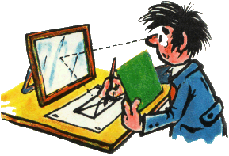

Cóż to, nie możesz wykonać tak prostego zadania? Czyżbyś miał "krzywe" oko?
Odpowiedzi:
Zajrzyj tutaj tylko po to żeby sprawdzić swoje odpowiedzi z tymi, które są podane tutaj:

- OGRODNIK
- Pierwsza zasada iluzji im dłużej się przyglądasz tym iluzja wydaje się intensywniejsza- uwierz swojej pierwszej myśli
- Pierwsze miejsce w biegu zajął Karol.
- 16 wyrazów ukrytych w tekście- linia pionowa, pozioma i prosta
- 1 Kraków
2 Rysy
3 Ojcowski
4 Mazurskie
5 16
6 mazowieckie
7 Zakopane
8 Pieniny
9 Odra
10Gdynia Sopot Gdańsk
- Zadanie trudne do wykonania w odbiciu lustrzanym, próbuj

